COMPOSITION DE PHYSIQUE-C- (U)
(Durée : 6 heures)
L'usage de calculatrices électroniques de poche à alimentation autonome, non imprimantes et sans document d'accompagnement, est autorisé. Cependant, une seule calculatrice à la fois est admise sur la table ou le poste de travail, et aucun échange n'est autorisé entre les candidats.
Le sujet comprend 19 pages numérotées de 1 à 19
Dans le cas où un(e) candidat(e) repère ce qui lui semble être une erreur d'énoncé, il (elle) le signale lisiblement sur sa copie, propose la correction et poursuit l'épreuve en conséquence.
De l'utilisation d'impulsions électromagnétiques ultracourtes...
Au début du $19 ^{\text{ième }}$ siècle, les prises d'images de mouvements mécaniques étaient réalisées à l'aide de dispositifs photographiques, dont les temps d'expositions étaient contrôlés par des obturateurs mécaniques. Ces derniers permettaient de "figer" un mouvement avec des durées d'exposition minimales de typiquement 1 ms . Tout mouvement s'effectuant sur des échelles de temps inférieures donne alors une image floue.
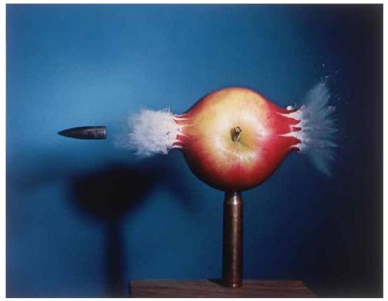
Afin de réaliser des prises de vue de mouvements rapides, un changement de paradigme a été proposé durant les années 1940 par Harold Eugene Edgerton, professeur de génie électrique au MIT. Plutôt que de développer des capteurs plus rapides avec un objet éclairé continûment, il proposa la technique de photographie stroboscopique. Le principe consiste alors à utiliser un capteur lent, mais d'éclairer l'objet avec un flash lumineux. Ainsi, malgré la lenteur du détecteur, la durée d'exposition est limitée désormais par la durée du flash lumineux, soit typiquement $1μ s$. Cette technique a permis de produire les premières images de phénomènes mécaniques rapides, comme par exemple l'impact d'une balle dans une pomme, réalisée avec un flash de $0.3μ s$ (MIT Museum Collections, Bullet through apple (1964)).
Le dévelopement récent des technologies laser a permis de produire des impulsions lumineuses dites "ultracourtes" offrant alors la possibilité, de façon similaire à H. E. Edgerton, d'étudier la dynamique moléculaire ultrarapide à l'échelle microscopique. Le prix Nobel de Chimie a été attribué en 1999 au professeur Ahmed H. Zewail (California Institute of Technology) pour avoir montré qu'il est possible ainsi d'observer le mouvement des atomes d'une molécule au cours des réactions chimiques à l'aide de telles sources lumineuses.
L'objet de ce problème est d'étudier différents systèmes physiques permettant de produire des impulsions ultracourtes, et les contraintes liées à leur manipulation.
Ce sujet est constitué de trois parties indépendantes. Chacune est divisée en sous-parties elles-mêmes largement indépendantes les unes des autres.
Formulaire
Constantes fondamentales
Vitesse de la lumière dans le vide
$$c=3.00×{10}^{8} m⋅{ s}^{−1}$$
Constante de Planck
$$h=2πℏ=6.62×{10}^{−34} J⋅ s$$
Constante d'Avogadro
$$N_{a}=6.02×{10}^{23}{ mol}^{−1}$$
Charge de l'électron
$$e=1.60×{10}^{−19}C$$
Masse de l'électron
$$m_{e}=9.11×{10}^{−31} kg$$
Permittivité du vide
$$ε_{0}=8.85×{10}^{−12} F⋅{ m}^{−1}$$
Valeurs numériques utiles
1 picoseconde | $$1ps={10}^{−12} s$$
1 femtoseconde | $$1fs={10}^{−15} s$$
1 attoseconde | $$1as={10}^{−18} s$$
1 gigahertz | $$1GHz={10}^{9} Hz$$
1 térahertz | $$1THz={10}^{12} Hz$$
1 électron-volt | $$1eV=1.60×{10}^{−19} J$$
unité de masse atomique (amu) | $$1amu=1.66×{10}^{−27} kg$$

Notations
On adopte la notation complexe $G(t)$ pour toute grandeur $G(t)$ réelle dépendant du temps selon
$$G(t)=\frac{1}{2}\left(G(t)+G^{∗}(t)\right)=Re(G(t))$$
$$\underline{\text{ Relations utiles }}$$
$$\begin{matrix} & sin⁡p+sin⁡q=2sin⁡\frac{p+q}{2}cos⁡\frac{p−q}{2}, \\ & cos⁡(a+b)=cos⁡acos⁡b−sin⁡asin⁡b.\end{matrix}$$
Formule du double produit vectoriel pour $(\vec{u},\vec{v},\vec{w})∈{\left(R^{3}\right)}^{3}$
$$\vec{u}∧(\vec{v}∧\vec{w})=(\vec{u}⋅\vec{w})\vec{v}−(\vec{u}⋅\vec{v})\vec{w},\text{ et }(\vec{u}∧\vec{v})∧\vec{w}=(\vec{u}⋅\vec{w})\vec{v}−(\vec{v}⋅\vec{w})\vec{u}.$$
Analyse vectorielle
Pour $\vec{A}$ un champ de vecteur quelconque,
$$\vec{rot}(\vec{rot}\vec{A})=\vec{grad}(div\vec{A})−Δ\vec{A}.$$
Intégrales diverses
Pour $a∈C$ tel que $Re(a)>0,b∈R$ et $n∈N$,
$$\begin{matrix}\int_{−∞}^{+∞}{ } e^{−\frac{a^{2}x^{2}}{2}}e^{−ibx} dx=\frac{\sqrt{2π}}{a}e^{−\frac{b^{2}}{2a^{2}}} \\ \int_{−∞}^{+∞}{ } x^{2n+1}e^{−\frac{a^{2}x^{2}}{2}} dx=0 \\ \int_{−∞}^{+∞}{ } x^{2n}e^{−\frac{a^{2}x^{2}}{2}} dx=\frac{(2n)!}{2^{n}n!}\frac{1}{a^{2n}}\frac{\sqrt{2π}}{a}\end{matrix}$$
La fonction erreur, notée erf( $x$ ), est définie selon
$$erf(x)=\frac{1}{\sqrt{π}}\int_{−∞}^{x}{ }e^{−u^{2}} du$$
et on a la propriété suivante
$$\lim_{x→+∞} erf(x)=1$$
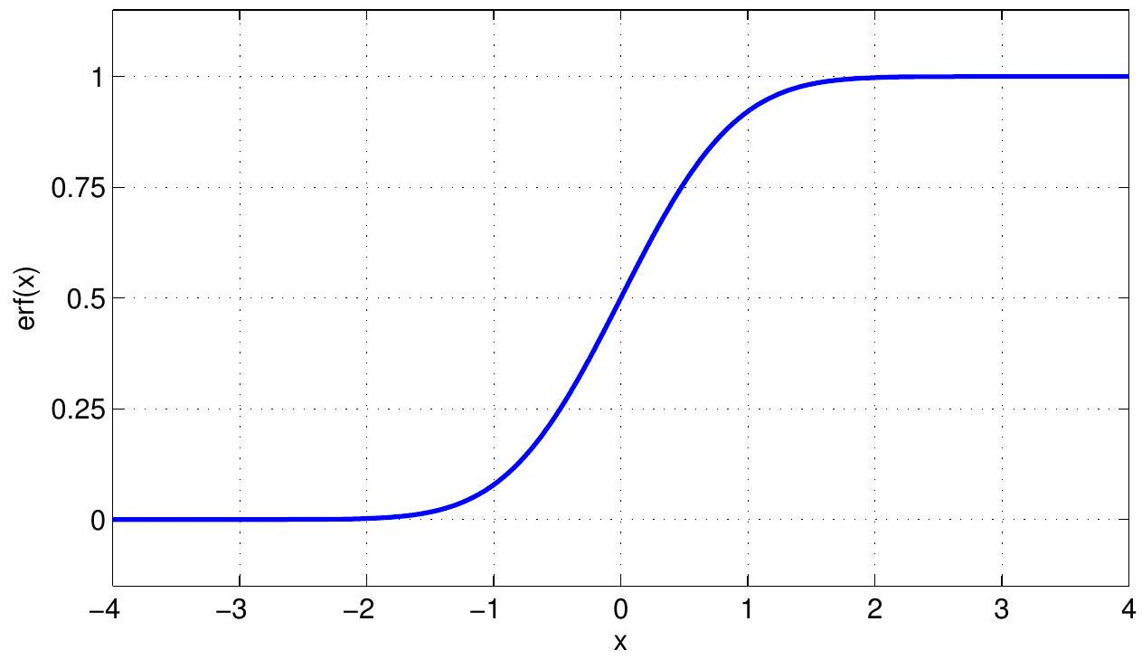
Représentation graphique de la fonction erreur.
$$\underline{\text{ Equation différentielle du première ordre avec second membre - méthode de la variation de la constante }}$$
On considère l'équation différentielle (1) sur la fonction réelle $y$ définie sur $R$, de variable réelle $x$ selon
$$y^{′}(x)+a(x)y(x)=b(x)$$
où $a$ et $b$ sont deux fonctions réelles. Soit $A$ une primitive de $a$ et $\left(x_{0},y_{0}\right)∈R^{2}$. Il existe une solution unique $y$ de l'équation (1) telle que $y\left(x_{0}\right)=y_{0}$; elle est définie selon
$$∀x∈R,y(x)=y_{0}e^{A\left(x_{0}\right)−A(x)}+\int_{x_{0}}^{x}{ }b(t)e^{A(t)−A(x)}dt$$
Grandeurs tabulées
Matériau | Longueur d'onde $λ(nm)$ | indice $n$ | $$\frac{dn}{ dλ}\left(×{10}^{−2}⋅μ{ m}^{−1}\right)$$ | $$\frac{d^{2}n}{ dλ^{2}}\left(×{10}^{−1}⋅μ{ m}^{−2}\right)$$ | $$G\left({fs}^{2}⋅{ mm}^{−1}\right)$$
verre type BK7 | 400 | 1.5308 | -13.17 | 10.66 | 120.79
verre type BK7 | 500 | 1.5214 | -6.58 | 3.92 | 86.87
verre type BK7 | 600 | 1.5163 | -3.91 | 1.77 | 67.52
verre type BK7 | 800 | 1.5108 | -1.97 | 0.48 | 43.96
verre type BK7 | 1000 | 1.5075 | -1.40 | 0.15 | 26.93
verre type BK7 | 1200 | 1.5049 | -1.23 | 0.03 | 10.43
verre type SF10 | 400 | 1.7783 | -52.02 | 59.44 | 673.68
verre type SF10 | 500 | 1.7432 | -20.89 | 15.55 | 344.19
verre type SF10 | 600 | 1.7267 | -11.00 | 6.12 | 233.91
verre type SF10 | 800 | 1.7112 | -4.55 | 1.58 | 143.38
verre type SF10 | 1000 | 1.7038 | -2.62 | 0.56 | 99.42
verre type SF10 | 1200 | 1.6992 | -1.88 | 0.22 | 68.59
Saphir | 400 | 1.7866 | -17.20 | 13.55 | 153.62
Saphir | 500 | 1.7743 | -8.72 | 5.10 | 112.98
Saphir | 600 | 1.7676 | -5.23 | 2.32 | 88.65
Saphir | 800 | 1.7602 | -2.68 | 0.64 | 58.00
Saphir | 1000 | 1.7557 | -1.92 | 0.20 | 35.33
Saphir | 1200 | 1.7522 | -1.70 | 0.04 | 13.40
Quartz | 300 | 1.4878 | -30.04 | 34.31 | 164.06
Quartz | 400 | 1.4701 | -11.70 | 9.20 | 104.31
Quartz | 500 | 1.4623 | -5.93 | 3.48 | 77.04
Quartz | 600 | 1.4580 | -3.55 | 1.59 | 60.66
Quartz | 800 | 1.4533 | -1.80 | 0.44 | 40.00
Quartz | 1000 | 1.4504 | -1.27 | 0.14 | 27.71
Quartz | 1200 | 1.4481 | -1.12 | 0.03 | 9.76

Table 1 - Propriétés de dispersion de quelques matériaux. Le paramètre $G$ est la dispersion de vitesse de groupe.
Gaz | $$G\left({fs}^{2}⋅{ mm}^{−1}\right)$$
Dioxygène $\left(O_{2}\right)$ | $$24.76⋅{10}^{−3}$$
Diazote $\left(N_{2}\right)$ | $$18.70⋅{10}^{−3}$$
Air | $$20.05⋅{10}^{−3}$$
Hélium $(He)$ | $$0.82⋅{10}^{−3}$$
Néon $(Ne)$ | $$2.11⋅{10}^{−3}$$
Argon $(Ar)$ | $$17.98⋅{10}^{−3}$$
Krypton $(Kr)$ | $$37.32⋅{10}^{−3}$$
Xénon $(Xe)$ | $$87.42⋅{10}^{−3}$$
Acétylène $\left(C_{2}H_{2}\right)$ | $$78.20⋅{10}^{−3}$$
Ethylène $\left(C_{2}H_{4}\right)$ | $$102.18⋅{10}^{−3}$$
Propane $\left(C_{3}H_{8}\right)$ | $$111.21⋅{10}^{−3}$$

Table 2 - Dispersion de vitesse de groupe $G$ de quelques gaz à $λ=800 nm$, pour une pression de 1 bar.
 |  | Au | Cu | Al
$$σ_{0}$$ | Conductivité à basse fréquence ( $×{10}^{6} S⋅{ m}^{−1}$ ) | 45.2 | 59.6 | 37.7
$$n$$ | Densité d'électrons libres ( $×{10}^{28}{ m}^{−3}$ ) | 5.9 | 8.47 | 18.1
$$κ$$ | Conductivité thermique ( $W⋅m^{−1}⋅{ K}^{−1}$ ) | 314 | 385 | 205
$$Δh_{\text{liq }}$$ | Enthalpie de liquéfaction ( $GJ⋅m^{−3}$ ) | 1.22 | 1.80 | 1.08
$$Δh_{\text{vap }}$$ | Enthalpie de vaporisation ( $GJ⋅m^{−3}$ ) | 31.7 | 42.4 | 29.4
$$T_{\text{liq }}$$ | Température de liquéfaction (K) | 1337 | 1358 | 933
$$T_{\text{vap }}$$ | Température de vaporisation (K) | 3129 | 2835 | 2792
$$C_{i}$$ | Capacité calorifique volumique des ions du réseau ( $×{10}^{6} J⋅{ m}^{−3}⋅{ K}^{−1}$ ) | 2.5 | 3.46 | 2.43
$$A_{e}$$ | Coefficient de capacité calorifique volumique ( $C_{e}=A_{e}T_{e}$ ) ( $J⋅m^{−3}⋅{ K}^{−2}$ ) | 71 | 97 | 135
$$γ$$ | Coefficient de couplage thermique électrons-réseau ( $×{10}^{16} W⋅{ m}^{−3}⋅{ K}^{−1}$ ) | 2.1 | 10 | 56.9
$$α$$ | Coefficient d'absorption optique à $λ=800 nm\left(×{10}^{7}{ m}^{−1}\right)$ | 6.9 | 6.3 | 5.9

Table 3 - Propriétes physiques de métaux usuels.
Bande interdite (à 300 K ) | $$E_{g}$$ | 1.424 eV
Mobilité électronique (à 300 K ) | $$μ_{\text{e1 }}$$ | $$9200{ cm}^{2}⋅{ V}^{−1}⋅{ s}^{−1}$$
Mobilité des trous (à 300 K ) | $$μ_{\text{trou }}$$ | $$400{ cm}^{2}⋅{ V}^{−1}⋅{ s}^{−1}$$
Masse effective des électrons | $$m_{\text{el }}^{∗}$$ | $$0.067m_{e}$$
Coefficient de réflection à l'interface Air-GaAs (à $λ=800 nm$ ) | $$R$$ | 0.318
Coefficient d'absorption optique (à $λ=800 nm$ ) | $$α$$ | $$6000{ cm}^{−1}$$
Durée de vie des porteurs dans SI-GaAs | $$τ_{c}$$ | $$∼100 ns$$
Durée de vie des porteurs dans LT-GaAs | $$τ_{c}$$ | $$∼1ps$$
Permittivité relative dans le domaine THz | $$ε_{r}$$ | 13

Table 4 - Propriétes électroniques de GaAs.
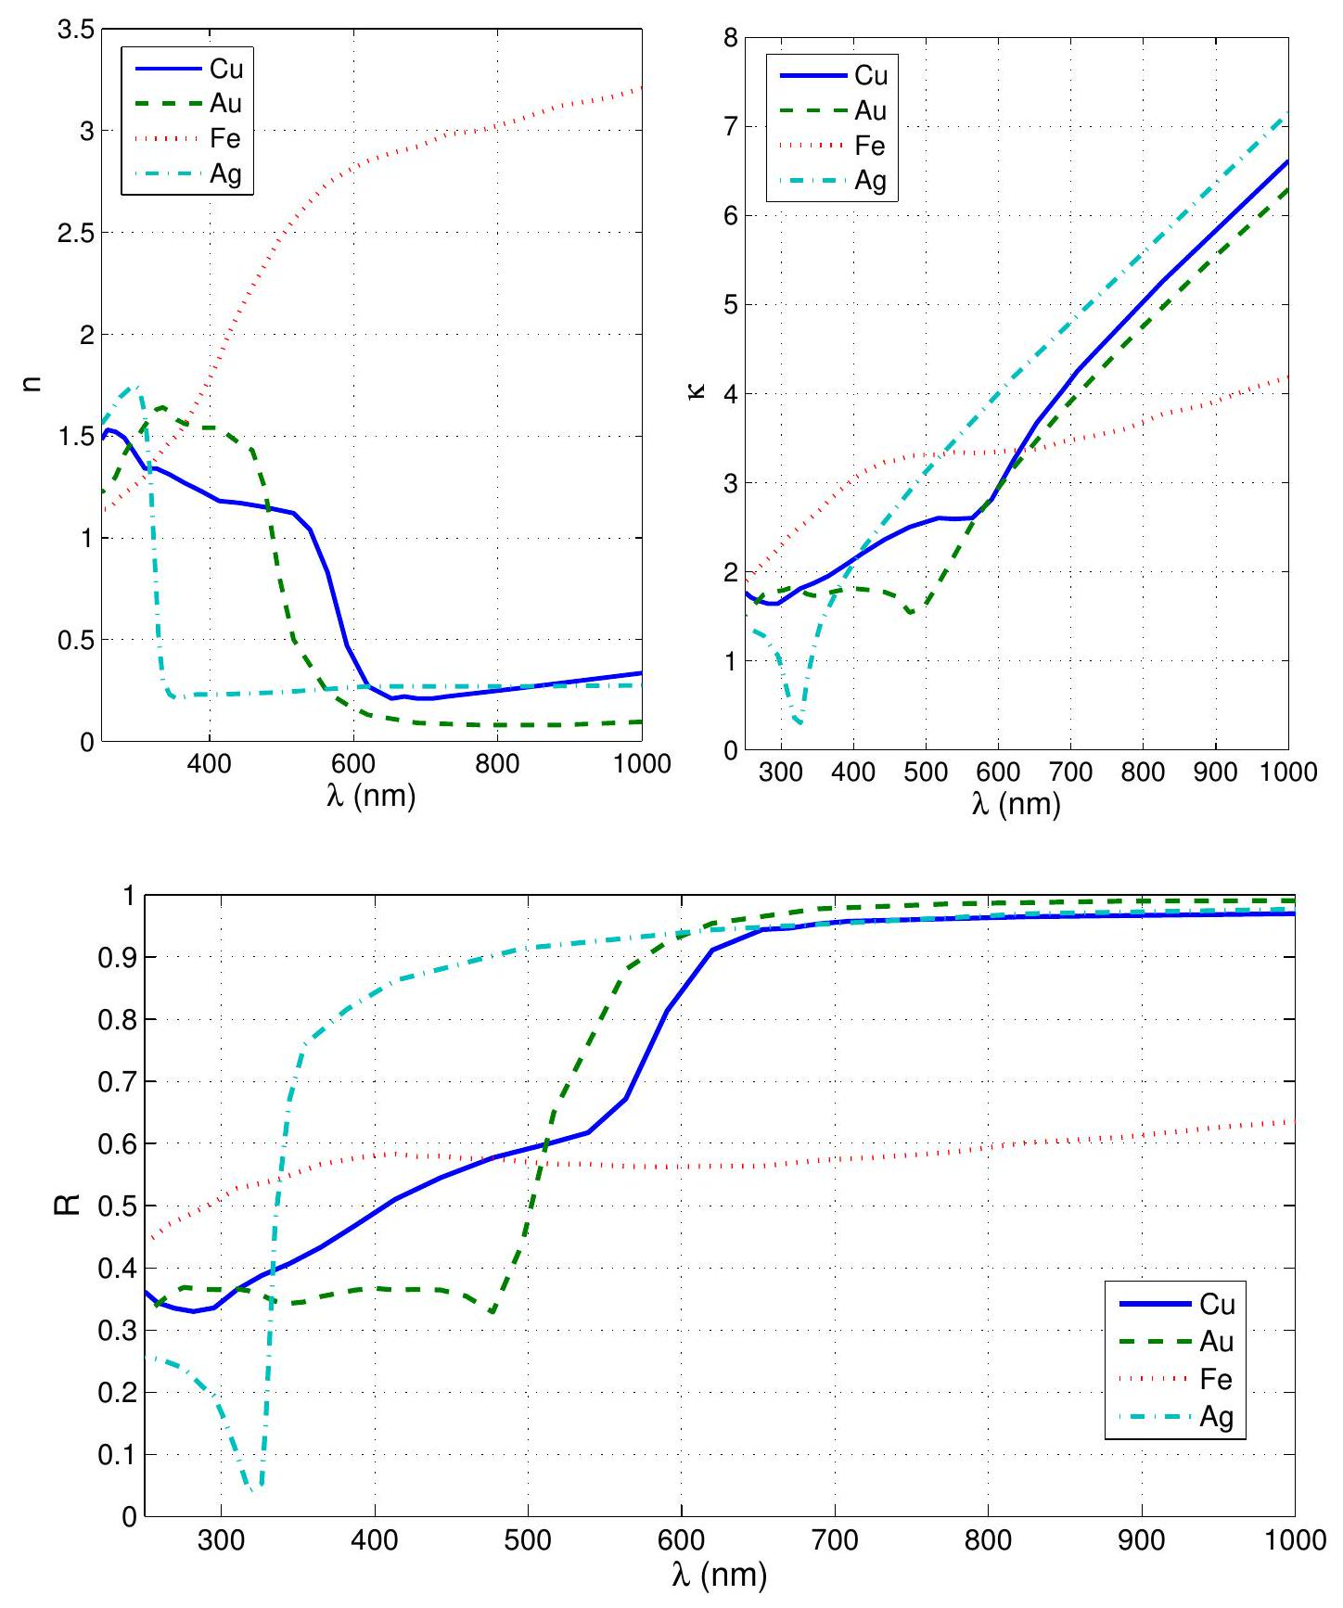
Figure 1 - Propriétés optiques de quelques métaux. Parties réelles ( $n$ ) et imaginaires ( $κ$ ) de l'indice de différents métaux dans le domaine optique, et coefficient de réflexion en intensité correspondant.
I. Quelques échelles de temps...
A. Dynamique moléculaire : états vibrationnels
Dans cette section, on considère le mouvement relatif de deux atomes d'une molécule diatomique. On adopte une description phénoménologique du potentiel d'interaction $V(\vec{r})$ entre ces deux atomes. Soit $\vec{r}$ le vecteur position relative des deux atomes, de masse réduite notée $μ$. Une modélisation courante de la liaison covalente est constituée par le potentiel dit de Morse selon la loi suivante
$$V(\vec{r})=D{\left(1−e^{−a\left(r−r_{e}\right)}\right)}^{2}$$
où $D$ et $a$ sont deux constantes réelles positives, et $r=‖\vec{r}‖$.
Q1. Déterminer la position d'équilibre $r_{\text{éq }}$ de la liaison.
On considère les petits mouvements autour de la position d'équilibre ( $r=r_{\text{éq }}+ε,ε≪r_{\text{éq }}$ ).
Q2. Développer le potentiel $V(\vec{r})$ à l'ordre 2 en $ε$, et montrer que la force résultante est équivalente à un ressort de raideur $k$, dont on donnera l'expression. En déduire la fréquence angulaire $ω_{0}$ d'oscillation correspondante.
Q3. Tracer le potentiel de Morse et le potentiel harmonique approché en unité de $D$. Donner une interprétation physique de $D$.
En mécanique quantique, le confinement d'une particule résulte en une quantification des niveaux énergétiques accessibles. La liaison chimique correspondant au confinement de la particule fictive du problème à deux corps associé, l'énergie de vibration de la liaison est donc quantifiée. Dans le cas du potentiel de Morse, les valeurs propres de l'énergie sont associées à un nombre quantique noté $v$ selon
$$E_{v}^{\text{Morse }}=ℏω_{0}\left(v+\frac{1}{2}\right)\left(1−\frac{ℏω_{0}}{4D}\left(v+\frac{1}{2}\right)\right),v∈N,$$
où $ω_{0}$ est la fréquence angulaire calculée dans la question précédente. Dans le cas d'un oscillateur harmonique, la quantification des énergies de vibration à la pulsation $ω_{0}$ s'exprime uniquement par le premier terme
$$E_{v}^{\text{osc. harm. }}=ℏω_{0}\left(v+\frac{1}{2}\right), v∈N.$$
Le second terme est alors un facteur correctif tenant compte des anharmonicités du potentiel.
On note $Δ_{v}=E_{v+1}−E_{v}$, l'écart énergétique entre deux niveaux énergétiques vibrationnels successifs, et $E_{v_{1}→v_{2}}$ l'énergie associée à la transition d'un niveau $v_{1}$ vers un niveau $v_{2}$.
Q4. Expliciter $E_{v_{1}→v_{2}}$ pour le potentiel de Morse et en déduire $Δ_{v}$ dans le cas d'un potentiel harmonique, et dans le cas d'un potentiel de Morse. Commenter le comportement de l'écart énergétique avec $v$ dans les deux cas.
Les techniques de spectroscopie moderne permettent d'accéder aux fréquences des transitions entre les différents niveaux énergétiques.
Q5. Exprimer, sans approximation, $D$ et $ℏω_{0}$ en fonction de $E_{0→1}$ et $E_{0→2}$.
En spectroscopie, on exprime usuellement les valeurs des transitions en nombre d'onde $σ=\frac{1}{λ}$, où $λ$ est la longueur d'onde associée. On note $σ_{v_{1}→v_{2}}$ le nombre d'onde associé à la transition d'un niveau $v_{1}$ vers un niveau $v_{2}$. Pour la molécule HCl , on mesure $σ_{0→1}=2870{ cm}^{−1}$, et $σ_{0→2}=5638{ cm}^{−1}$.
Q6. Rappeler la relation entre la longueur d'onde $λ$ et l'énergie $E$ d'une transition donnée. Calculer les valeurs $\overline{λ_{0→1}}$ et $λ_{0→2}$ associées à respectivement $E_{0→1}$ et $E_{0→2}$.
Q7. Calculer $D$ et $f_{0}=ω_{0}/2π$ dans le cas de la molécule de HCl . En déduire les ordres de grandeurs typiques d'énergie et de temps mis en jeu dans les mouvements de vibrations atomiques au sein d'une molécule.
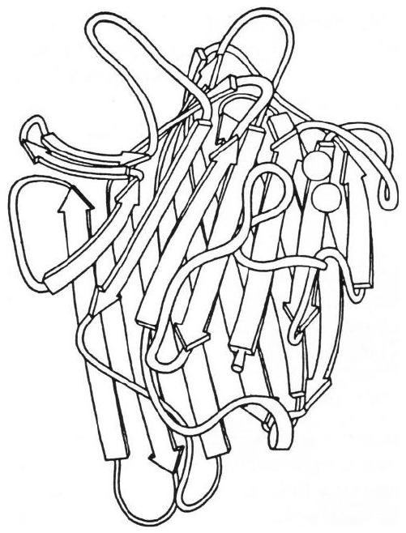
Figure 2 - Exemple de protéine consistuée de feuillets $β$ en conformation baril : la concanavaline A (représentation schématique)
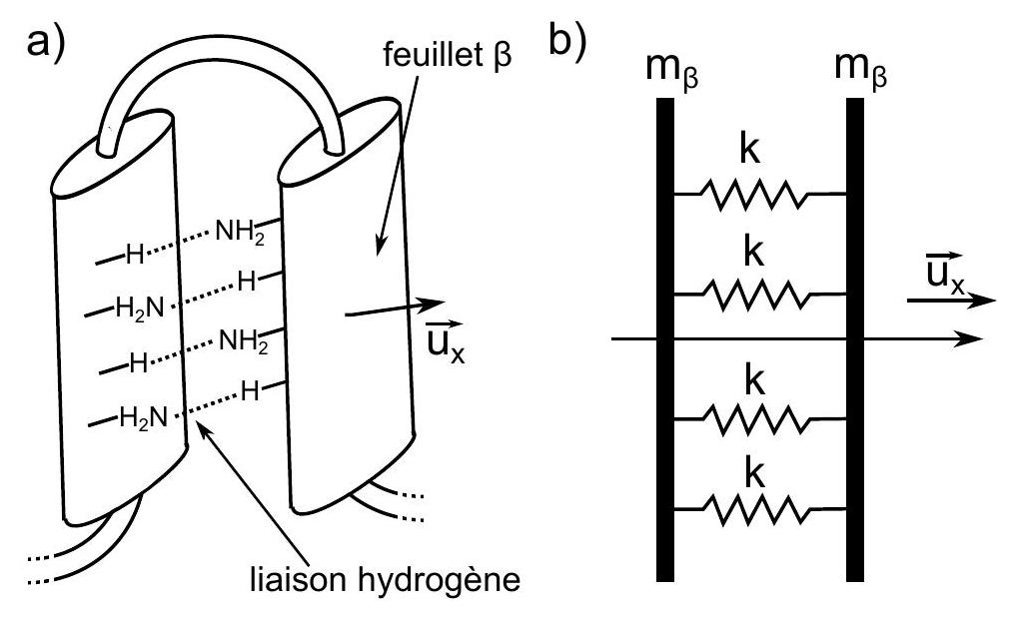
Figure 3 - a) Structure schématique de deux feuillets $β$, liés par $λ=4$ liaisons hydrogènes. b) Modélisation mécanique équivalente.
B. Dynamique supramoléculaire : structure quaternaire d'une protéine
Une protéine est une macromolécule composée d'un assemblage d'acides aminés en chaîne, liés les uns aux autres par une liaison covalente dite peptidique. Lorsque la chaîne peptidique est suffisamment longue, les interactions internes à la molécule par liaisons hydrogènes donnent une conformation tridimensionnelle à la chaîne que l'on appelle structure ternaire. Les structures locales les plus courantes sont des structures en forme d'hélice (appelées hélices- $α$ ) et des structures en feuillets (appelées feuillets- $β$ ). Ces structures en hélices et en feuillets interagissent entre elles, toujours par liaisons hydrogènes, pour donner la structure tridimensionnelle finale à la protéine, appelée structure quaternaire.
La structure quaternaire d'une protéine joue un rôle fondamental dans sa fonctionnalité biologique, et donc les interactions entre feuillets $β$ et hélices $α$ sont de première importance. Dans cette section, nous nous proposons d'étudier dans le cadre d'un modèle simple la dynamique de vibration d'une protéine afin d'en exhiber les échelles de temps et les énergies caractéristiques.
On considère une classe de protéines formées uniquement de feuillets $β$, en conformation "baril" : elle est formée de $μ$ feuillets $β$ répartis sur un cercle de rayon constant (voir Fig. 4.a)). Entre deux feuillets (supposés identiques, de masse $m_{β}$ ), on note $λ$ le nombre de liaisons hydrogènes ( $λ∈N^{∗}$ ). On modélise chaque liaison
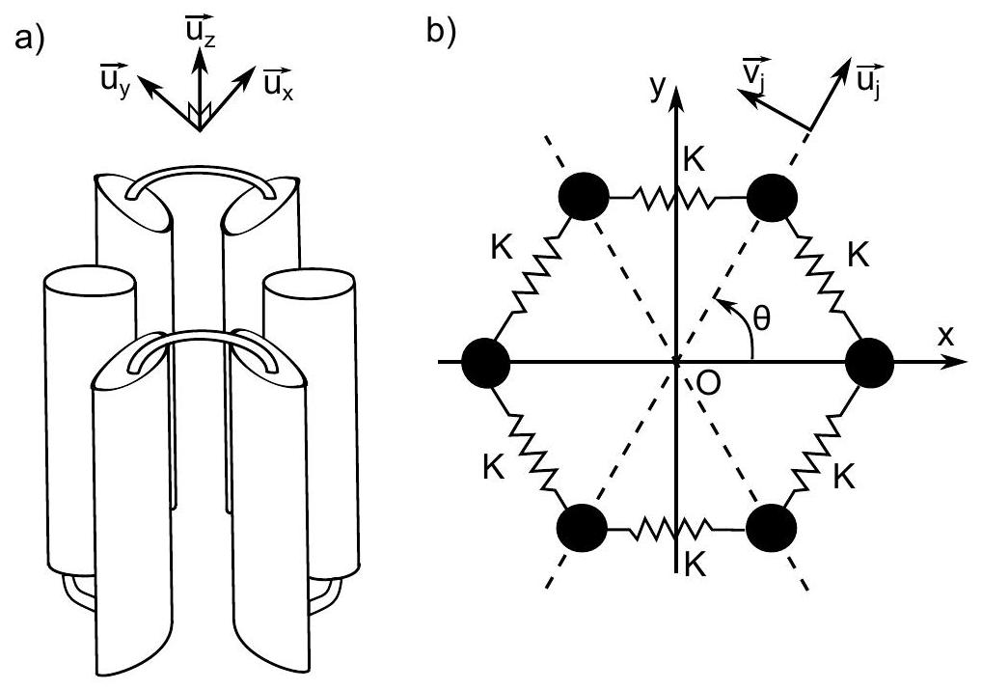
Figure 4 - a) Exemple de protéine en conformation baril à 6 feuillets $β$. b) Modélisation mécanique équivalente.
hydrogène par un ressort de raideur $k$ (voir Fig. 3). On néglige la dynamique selon ${\vec{u}}_{z}$, et on assimile ainsi chaque feuillet à un point matériel ponctuel de masse $m_{β}$, se déplaçant dans le plan $Oxy$. Chaque feuillet est lié élastiquement à ses deux plus proches voisins par un ressort de raideur $K=λk$ (voir Fig. 4.b)). Les feuillets sont équirépartis sur un cercle de centre $O$. On associe l'indice $j$ à toutes les grandeurs physiques du $j^{\text{ieme }}$ feuillet, ainsi qu'une base orthonormée locale ( ${\vec{u}}_{j},{\vec{v}}_{j}$ ). Par convention, le feuillet $j=1$ est celui situé sur l'axe des $x$, avec une abscisse positive. On note $θ=\frac{2π}{μ}$, que l'on suppose suffisamment faible pour approximer $cos⁡θ≈1$. On note ${\vec{d}}_{j}(t)$ le déplacement instantané du feuillet $m_{j}$ par rapport à sa position d'équilibre.
Q8. Montrer que l'interaction de $λ$ liaisons hydrogènes est équivalente à un ressort unique de raideur $K=λk$.
Q9. Établir l'équation vectorielle du mouvement du déplacement ${\vec{d}}_{j}(t)$ en fonction de $m_{β},K$ et des ${\vec{d}}_{i}(t)$.
On cherche des solutions orthoradiales, de la forme ${\vec{d}}_{j}(t)=ζ_{j}(t){\vec{v}}_{j}$.
Q10. En déduire l'équation régissant $ζ_{j}(t)$.
On cherche les modes propres solutions du système, c'est-à-dire les solutions oscillantes de la forme
$$ζ_{j}(t)=z_{j}cos⁡ωt, j∈\{1,2,…,μ−1,μ\}.$$
Q11. Déterminer le système linéaire de $μ$ équations vérifié par les $\left\{z_{j}\right\}$. À quelle condition ce système possède-t-il une solution non triviale? Combien, au maximum, de pulsations $ω$ peuvent satisfaire ces conditions?
On propose de tester une famille de $p$ solutions (appelées modes) de la forme
$$ζ_{j}^{(p)}(t)=A_{p}sin⁡\left(jϕ_{p}\right)cos⁡ω_{p}t, p∈\{1,2,…,μ−2,μ−1\}.$$
Q12. Établir une relation entre $ϕ_{p}$ et $ω_{p}$, la pulsation du mode $p$ considéré.
Q13. En exploitant la symétrie de révolution du système selon l'axe $z$, expliciter $ϕ_{p}$ et confirmer le nombre de modes obtenus en Q11.
Q14. En déduire l'expression de $ω_{p}$, ainsi que $ω_{min}$ et $ω_{max}$, les fréquences angulaires minimale et maximale associées à la dynamique du système. On exprimera ces grandeurs en fonction des paramètres $k,λ,μ,m_{β}$.
L'immunoglobuline G est le principal type d'anticorps trouvé dans le sang et dans le liquide interstitiel. Il permet de contrôler les infections des tissus du corps. Il se lie à divers types de pathogènes afin de protéger le corps
Protéine | $$Λ$$ | $$μ$$ | $$M_{mol}$$
Immunoglobuline G | 50 | 9 | $$6440 g⋅{ mol}^{−1}$$
Concanavaline A | 110 | 14 | $$13320 g⋅{ mol}^{−1}$$

TABLE 5 - Données relatives à l'immunoglobuline G et la concanavaline A . $M_{\text{mol }}$ désigne la masse molaire de la molécule considérée.
contre ces derniers, par différents mécanismes immunitaires. L'immunoglobuline G est une protéine sécrétée par les plasmocytes, issus des lymphocytes B plasmatiques. La concanavaline A est une glycoprotéine de la famille des lectines. Elle est aussi appelée hémaglutinine, en raison de sa capacité à précipiter les érythrocytes. La concanavaline A interagit avec divers récepteurs contenant des carbohydrates à mannose. Elle est produite par le haricot sabre (Canavalia ensiformis) où elle s'accumule dans le fruit.
Ces deux protéines ne possédent pas de structure en hélice $α$, mais contiennent de nombreux feuillets $β$ dont la conformation est de type baril. Cependant, les différents feuillets ne sont pas strictement identiques. Une approximation pour tenir compte de cette irrégularité de structure consiste à effectuer la substitution suivante
$$\frac{λ}{m_{β}}⟶\frac{Λ}{M},$$
où $Λ$ est le nombre total de liaisons hydrogène et $M$ la masse totale de la structure en feuillet $β$ considérée. On donne les valeurs numériques correspondant à ces deux protéines dans la table 5 . On donne également la constante de raideur élastique d'une liaison hydrogène dans un feuillet $β,k≈13 N⋅{ m}^{−1}$.
Q15. Application numérique : calculer la fréquence du mode de vibration le plus lent, et en déduire l'échelle de temps caractéristique du mouvement conformationnel de la structure quaternaire d'une protéine. Les techniques de spectroscopie montrent une raie d'absorption large à $28{ cm}^{−1}$ pour l'immunoglobuline G et à $20{ cm}^{−1}$ pour la concanavaline A. Commenter.
II. Interaction d'une impulsion avec la matière...
Dans cette section, on s'intéresse à l'interaction entre une impulsion femtoseconde et une surface métallique ou semiconductrice. On modélise le métal comme une maille cristalline fixe, constituée d'ions positifs immobiles, et d'un gaz d'électrons libres.
Q16. Connaissez-vous des applications des lasers à impulsions? On répondra succinctement.
A. Propagation dans un métal
On adopte le modèle de Drude de la description d'un métal : un électron de vitesse $\vec{v}$ est soumis à une force de frottement visqueuse $−\frac{m_{e}}{τ}\vec{v}$ traduisant l'interaction avec la maille cristalline. On considère que cet électron est soumis à un champ électrique extérieur de pulsation $ω$, d'amplitude complexe $\vec{E}(\vec{r},t)={\vec{E}}_{0}(\vec{r})e^{−iωt}$. On note $n$ la densité d'électrons libres du métal considéré.
Q17. Montrer que le vecteur densité de courant vérifie une loi d'Ohm généralisée $\vec{j}=σ(ω)\vec{E}$, où $σ(ω)$ est une conductivité complexe que l'on explicitera.
Q18. Justifier que la densité de charge complexe $ρ$ est nulle.
Q19. Montrer que l'équation de propagation dans le métal s'exprime sous la forme
$$Δ\vec{E}+\frac{ω^{2}}{c^{2}}ε_{r}(ω)\vec{E}=0$$
où l'on explicitera $ε_{r}(ω)$ en fonction de $τ,ω$ et $ω_{p}$ la fréquence plasma du métal définie selon
$$ω_{p}=\sqrt{\frac{ne^{2}}{m_{e}ε_{0}}}$$
Q20. Évaluer $τ$ et $ω_{p}$ pour le cuivre. Le cuivre permet-il de faire des bons miroirs d'ondes térahertz? d'ondes optiques dans le domaine visible? d'ondes ultraviolettes lointaines (que l'on rencontrera dans les impulsions ultracourtes dites "attosecondes") ? Discuter brièvement du cas des autres métaux comme l'or ou l'aluminium. On argumentera en tenant compte des résultats de la question précédente, ainsi que des propriétés optiques des métaux données en début de sujet.
B. Interaction avec un semiconducteur : changer de fréquence...
Un matériau semi-conducteur est un matériau dans lequel chaque électron est lié à un ion de la maille cristalline. Du fait de l'agitation thermique, une faible proportion d'atomes est excitée avec une énergie suffisante pour être ionisés. L'électron issu de cette ionisation peut se déplacer librement dans la maille cristalline, comme dans un métal : on parle de porteur de charge libre. L'interaction avec les autres électrons et la maille cristalline se modélise par une modification de la masse de ces électrons, que l'on note désormais $m_{e1}^{∗}$, appelée masse effective. Les ions positifs correspondant à ces électrons devenus libres portent une charge positive. Cette dernière peut se propager de proche en proche par transfert d'électrons liés. On modélise cette "lacune" électronique comme une particule appelée "trou", de charge $+e$ et de masse effective $m_{\text{trou }}^{∗}$.
La dynamique des électrons et des trous est décrite par un modèle de Drude. Sous l'action d'un champ électrique, chaque électron (resp. trou) est soumis à une force de frottement fluide de la forme $−\frac{m_{\text{el }}^{∗}{\vec{v}}_{\text{el }}}{τ_{\text{el }}}$ (resp. $−\frac{m_{\text{trou }}^{∗}{\vec{v}}_{\text{trou }}}{τ_{\text{trou }}}$ ), où ${\vec{v}}_{\text{el }}$ (resp. ${\vec{v}}_{\text{trou }}$ ) est la vitesse d'un électron (resp. d'un trou).
On se place dans un régime avec une constante de temps caractéristique du champ électrique notée $τ_{0}$.
Q21. Dans la limite où $τ_{0}≫τ_{\text{el }},τ_{\text{trou }}$, montrer que le vecteur densité de courant $\vec{j}$ peut se mettre sous la forme
$$\vec{j}=\left(n_{\text{el }}μ_{\text{el }}+n_{\text{trou }}μ_{\text{trou }}\right)e\vec{E},$$
où $n_{\text{el }}$ (resp. $n_{\text{trou }}$ ) est la densité volumique d'électrons (resp. de trous), et $μ_{\text{el }}$ (resp. $μ_{\text{el }}$ ) est appelé mobilité des électrons (resp. des trous). Dans le cas de l'arséniure de gallium GaAs, à partir des données proposées en début de sujet, justifier que l'on puisse négliger la contribution des trous dans une première approche.
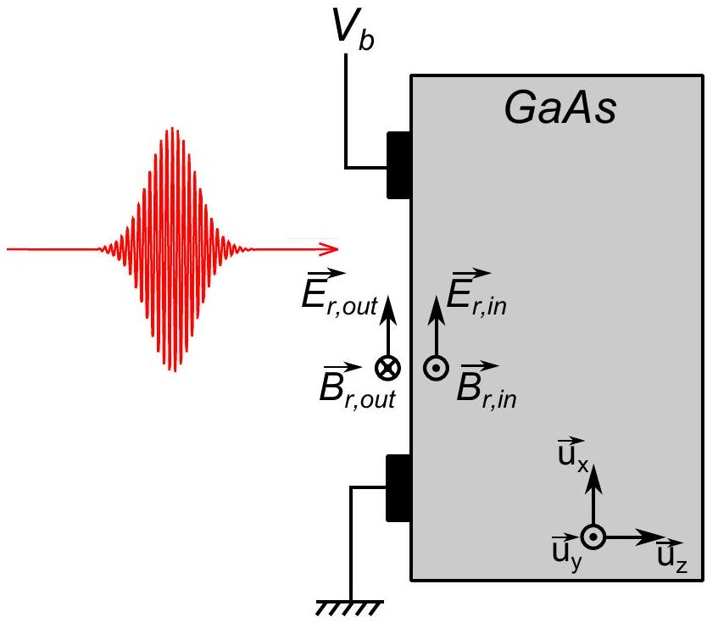
Figure 5 - Géométrie d'une antenne photoconductive.
Dans la suite, nous considérerons donc uniquement la contribution des électrons. On considère l'interaction entre une impulsion ultracourte femtoseconde, de longueur d'onde centrale $λ_{0}=800 nm$, de durée $δ=100fs$ et un cristal de GaAs. La géométrie considérée est schématisée Fig. 5. L'impulsion se propage selon l'axe $Oz$, en incidence normale sur un demi-espace ( $z>0$ ) constitué de GaAs. L'origine des temps est telle que l'intensité surfacique incidente sur le semi-conducteur est
$$I\left(z=0^{−},t\right)=F_{0}\frac{1}{\sqrt{2πδ^{2}}}e^{−\frac{t^{2}}{2δ^{2}}},$$
où $F_{0}$ est la fluence de l'impulsion.
Le semi-conducteur est muni d'une paire d'électrodes, auxquelles il est possible d'appliquer une différence de potentiel $V_{b}$. Ces électrodes permettent de polariser le milieu semi-conducteur par un champ électrique statique ${\vec{E}}_{b}$. Dans le cas d'un semi-conducteur, une onde lumineuse peut ioniser le matériau et augmenter ainsi le nombre d'électrons et de trous dans le matériau. Ces derniers étant générés simultanément, on parle de paire électron-trou. Dans une description corpusculaire, un photon de fréquence $v$ pourra être absorbé et créer une paire électron-trou si son énergie est supérieure à une énergie de bande interdite $E_{g}$, c'est-à-dire l'énergie d'ionisation d'un atome de la maille.
On note $R$ le coefficient de réflexion optique en intensité à l'interface Air-GaAs, et $α$ le coefficient d'absorption linéique optique à $λ_{0}=800 nm$ défini selon
$$\frac{∂I(z,t)}{∂z}=−αI(z,t).$$
Soit une tranche de GaAs de section $Σ$, d'épaisseur $dz$, soumis à une onde optique de fréquence $v$ (telle que $hv>E_{g}$ ) et d'intensité surfacique $I$; alors le nombre de paires électron-trou photogénérées $d^{2}N(z,t)$ pendant $dt$ est
$$d^{2}N(z,t)=α\frac{I}{hv}Σ dz dt.$$
Après avoir été formés, les électrons et les trous peuvent se recombiner dans le matériau, à un taux de recombinaison constant défini selon
$${\left(\frac{1}{n_{el}}\frac{ dn_{el}}{ dt}\right)}_{\text{recomb }}={\left(\frac{1}{n_{\text{trou }}}\frac{dn_{\text{trou }}}{dt}\right)}_{\text{recomb }}=−\frac{1}{τ_{c}},$$
où $τ_{c}$ est le temps de recombinaison des porteurs.
Q22. À partir d'un bilan local, établir l'équation d'évolution de la densité volumique d'électrons $n_{\text{el }}(z,t)$.
Q23. En utilisant la méthode de la variation de la constante donnée en début de sujet (voir équation (2) dans le formulaire), montrer que la densité électronique au cours du temps d'exprime ainsi
$$n_{el}(z,t)=α\frac{F_{0}}{hv}(1−R)e^{−αz}e^{\frac{δ^{2}}{2τ_{c}^{2}}}e^{−\frac{t}{τ_{c}}}erf\left(\frac{1}{\sqrt{2}δ}\left(t−\frac{δ^{2}}{τ_{c}}\right)\right)$$
Q24. Dans la suite, on se place dans la limite où $δ≪τ_{c}$. Simplifier $n_{el}(z,t)$ et tracer son allure en fonction de $t$.
Ces charges sont accélérées par un champ uniforme et statique ${\vec{E}}_{b}=E_{b}{\vec{u}}_{x}$, généré par les électrodes mentionnées précédemment (voir Fig. 5). On admet qu'un champ est rayonné par ce mouvement de charge, polarisé selon ${\vec{u}}_{x}$ dans cette géométrie, et que l'amplitude ${\vec{E}}_{\text{ray }}$ de ce champ rayonné est proportionnel à la dérivée temporelle du courant électronique
$${\vec{E}}_{ray}∝\frac{∂\vec{j}}{∂t}$$
dans les régions de l'espace situées à une distance $r≫λ_{\text{ray }}$ de l'interface excitée, où $λ_{\text{ray }}$ est la longueur d'onde caractéristique du rayonnement dans le vide.
Q25. Tracer l'allure du profil temporel du champ électrique rayonné (en valeur algébrique), et estimer l'échelle de temps caractéristique du rayonnement émis. Conclure quant à la production d'impulsions térahertz.
Q26. Donner un ordre de grandeur de la longueur d'onde associée au rayonnement émis et comparer sa valeur à la profondeur de pénétration optique de l'impulsion femtoseconde excitatrice dans GaAs.
On s'intéresse désormais à l'écrantage du champ électrique de polarisation par le champ généré et son influence sur l'amplitude du champ rayonné. On note ${\vec{E}}_{r,\text{ int }}(t)=E_{r,\text{ int }}(t){\vec{u}}_{x}$ et ${\vec{B}}_{r,\text{ int }}(t)=B_{r,\text{ int }}(t){\vec{u}}_{y}$ les champs électrique et magnétique rayonnés au niveau de l'interface à l'intérieur du semiconducteur, se propageant vers les $z>0$, et ${\vec{E}}_{r,\text{ out }}(t)=E_{r,\text{ out }}(t){\vec{u}}_{x}$ et ${\vec{B}}_{r,\text{ out }}(t)=B_{r,\text{ out }}(t){\vec{u}}_{y}$ les champs électrique et magnétique rayonnés au niveau de l'interface à l'extérieur du semiconducteur, se propageant vers les $z<0$.
On rappelle qu'à l'interface Air-GaAs le champ électrique est continu, soit
$${\vec{E}}_{r,\text{ int }}(t)={\vec{E}}_{r,\text{ out }}(t),∀t$$
Compte tenu des résultats précédents, on modélise le courant photogénéré par une distribution surfacique ${\vec{j}}_{S}(t)$, contenu dans le plan de l'interface Air-GaAs $\left({\vec{j}}_{S}(t)⋅{\vec{u}}_{z}=0\right)$. On admet les relations de passage pour le champ magnétique
$${\vec{B}}_{r,\text{ int }}(t)−{\vec{B}}_{r,\text{ out }}(t)=μ_{0}{\vec{j}}_{S}(t)∧{\vec{u}}_{z}$$
On considère un paquet d'onde se propageant dans une direction $\vec{u}$ quelconque dans un milieu d'indice $n$ supposé constant sur l'ensemble du spectre de l'onde. On note $\vec{k}=k(ω)\vec{u}$ le vecteur d'onde complexe à la pulsation $ω$. Il est possible de décomposer $\vec{E}(\vec{r},t)$ sur la base des ondes planes selon
$$\vec{E}(\vec{r},t)=Re\left(\int_{−∞}^{+∞}{ } \vec{e}(ω)e^{i(\vec{k}(ω)⋅\vec{r}−ωt)}\frac{dω}{2π}\right),$$
où $\vec{e}(ω)$ est la densité spectrale du champ électrique à la pulsation $ω$, et $\vec{k}=n\frac{ω}{c}\vec{u}$ est le vecteur d'onde de la composante spectrale à la pulsation $ω$. De la même façon, le champ magnétique $\vec{B}(\vec{r},t)$ peut se décomposer selon
$$\vec{B}(\vec{r},t)=Re\left(\int_{−∞}^{+∞}{ } \vec{b}(ω)e^{i(\vec{k}(ω)⋅\vec{r}−ωt)}\frac{dω}{2π}\right)$$
où $\vec{b}(ω)$ est la densité spectrale du champ magnétique à la pulsation $ω$.
Q27. Montrer que le champ électrique $\vec{E}(\vec{r},t)$ est lié au champ magnétique $\vec{B}(\vec{r},t)$ selon la relation
$$\vec{B}(\vec{r},t)=\frac{n}{c}\vec{u}∧\vec{E}(\vec{r},t)$$
Q28. En déduire le lien entre le courant surfacique et le champ électrique rayonné
$${\vec{j}}_{S}(t)=−\frac{1+\sqrt{ε_{r}}}{Z_{0}}{\vec{E}}_{r,int}(t),$$
où $ε_{r}$ est la permittivité relative de GaAs et $Z_{0}=\sqrt{\frac{μ_{0}}{ε_{0}}}$ est l'impédance du vide, et en déduire l'expression du champ rayonné
$${\vec{E}}_{r,int}(t)=−{\vec{E}}_{b}\frac{Z_{0}n_{S}(t)μ_{el}e}{Z_{0}n_{S}(t)μ_{el}e+1+\sqrt{ε_{r}}},$$
où $n_{S}(t)$ est la densité surfacique d'électrons photogénérés.
Q29. On se place dans la limite où le temps de recombinaison des porteurs est très grand devant la durée de l'impulsion. On néglige alors la dynamique de recombinaison des porteurs ( $δ≪τ_{c}$ et $t≪τ_{c}$ ). Montrer que le champ rayonné au niveau de l'interface peut se mettre sous la forme
$${\vec{E}}_{r,int}(t)=−\frac{F_{0}erf\left(\frac{t}{\sqrt{2}δ}\right)}{F_{sat}+F_{0}erf\left(\frac{t}{\sqrt{2}δ}\right)}{\vec{E}}_{b},$$
où $F_{0}$ est la fluence de l'impulsion incidente et $F_{\text{sat }}$ est une fluence de saturation que l'on explicitera.
Q30. En déduire, en champ lointain, l'expression du champ électrique ${\vec{E}}_{\text{ray }}(t)∝\frac{∂{\vec{j}}_{S}(t)}{∂t}$, à un facteur numérique près que l'on ne cherchera pas à expliciter.
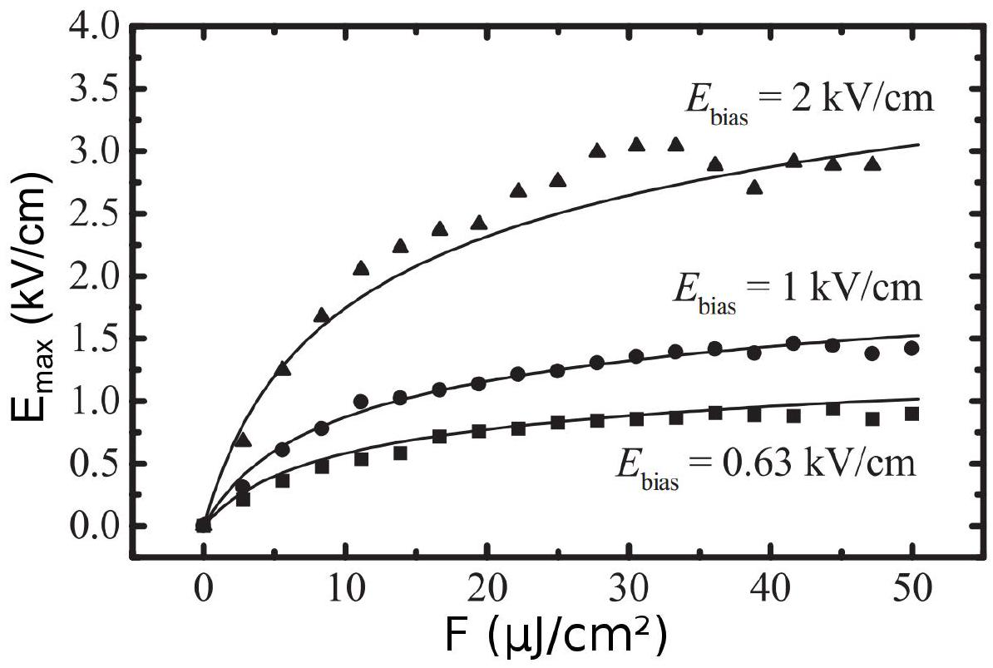
Figure 6 - Amplitude du champ térahertz rayonné $E$ en fonction de la fluence incidente, pour différents champs de polarisation statiques (extrait de la référence [3]). La fluence de saturation est mesurée à $F_{\text{sat }}=7μ J⋅{ cm}^{−2}$.
Cette saturation de l'amplitude du champ émis avec la fluence du laser incident a été observée expérimentalement (voir Fig. 6), et limite ainsi la puissance délivrée par de tels dispositifs. Dans le cas de dispositifs à base d'arséniure de gallium, on mesure expérimentalement une fluence de saturation $F_{\text{sat }}=7μ J⋅{ cm}^{−2}$.
Q31. Évaluer numériquement $F_{\text{sat }}$, pour une longueur d'onde centrale de $λ=800 nm$, dans le cadre du modèle théorique établi précédemment. Commenter la valeur obtenue et la comparer à la valeur expérimentale.
C. Sublimation laser d'un métal
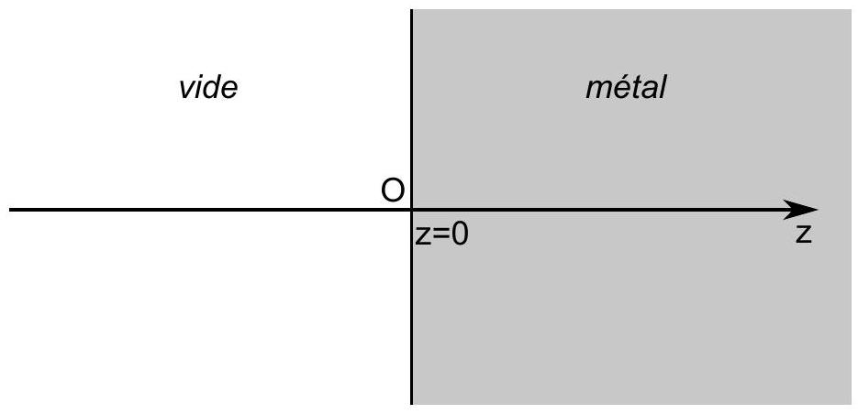
Figure 7 - Géométrie 1D considérée dans la sublimation laser d'un métal.
On s'intéresse désormais à l'interaction d'une impulsion femtoseconde de suffisamment forte puissance pour détériorer une surface métallique par sublimation du métal, due à l'échauffement par effet Joule. On considère une onde incidente, se propageant selon $Oz$, d'intensité surfacique $I(t)$ en $z=0$. L'espace est consitué d'un métal dans le demi-espace $z>0$ et du vide pour $z<0$. L'interface vide-métal pour l'impulsion est caractérisée par un coefficient de réflexion en intensité $R$. On note $α=−\frac{1}{I}\frac{ dI}{ dz}$ le coefficient linéique d'absorption dans le métal. La description thermodynamique du processus de sublimation est modélisée ainsi :
- le gaz d'électrons et la maille cristalline sont considérés comme deux sous-systèmes thermodynamiques couplés;
- l'énergie lumineuse dissipée par effet Joule est initialement transférée uniquement aux électrons;
- on néglige les effets de bords selon $x$ et $y$, et donc on adopte un modèle 1D selon $Oz$.
On introduit deux températures pour décrire le système : $T_{e}$ la température du gaz d'électrons et $T_{i}$ la température de la maille cristalline d'ions. L'échange de chaleur volumique par unité de temps $Π_{e→i}$ des électrons vers la maille cristalline s'exprime selon $Π_{e→i}=γ\left(T_{e}−T_{i}\right)$, où $γ$ est le coefficient de couplage électrons-cristal. On adopte les notations suivantes
- $C_{e}$ et $C_{i}$ sont les capacités calorifiques volumiques respectivement du gaz d'électrons et de la maille cristalline;
- $S$ est le taux de création volumique de chaleur dans le gaz d'électrons;
- les deux sous-systèmes vérifient la loi de Fourier pour la conductivité thermique; la densité de courant de chaleur s'exprime alors selon ${\vec{j}}_{e,i}=−κ_{e,i}\vec{grad}T_{e,i}$, où $κ_{e}$ et $κ_{i}$ sont les coefficients de conductivité thermique respectivement du gaz d'électrons et de la maille cristalline.
On admet que la conductivité thermique de la maille cristalline est négligeable $κ_{i}≈0$, et que $C_{i}$ est indépendante de la température. En revanche, on tient compte de la dépendance en température de $C_{e}=A_{e}T_{e}$, où $A_{e}$ est un coefficient constant. Pour simplifier, on considère une impulsion de profil temporel rectangulaire de durée $τ$, d'intensité surfacique $I_{0}$, dont le front montant arrive en $z=0$ à $t=0$. Initialement, on a $T_{e}\left(0^{−}\right)=T_{i}\left(0^{−}\right)=T_{0}$.
Q32. Justifier physiquement la forme de $Π_{e→i}$ par analogie avec une situation physique connue.
Q33. Montrer que le terme source de chaleur volumique par unité de temps du gaz d'électrons est de la forme $S(z,t)=S_{0}(t)e^{−αz}$, où l'on explicitera $S_{0}(t)$.
Q34. En effectuant un bilan d'énergie à une tranche $dz$ située en $z$, de section $σ$, établir un système de deux équations couplées sur les températures $T_{e}$ et $T_{i}$.
Q35. Par analyse dimensionnelle, établir l'expression de trois constantes de temps associées aux transferts thermiques, caractéristiques du système couplé.
Dans le cas général, la résolution d'un tel système se fait numériquement. On cherche une solution dans un régime particulier se décomposant en 2 étapes :
- la diffusion et le transfert électrons-ions ne s'effectuent pas à l'échelle de la durée de l'impulsion lumineuse. À cette échelle de temps, seul le gaz d'électrons est chauffé, sans diffusion;
- une fois la puissance lumineuse absorbée, l'énergie est transférée aux ions, sans que la diffusion soit notable.
Q36. Expliciter une condition sur les constantes de temps mentionnées précédemment, ainsi que $τ$ la durée de l'impulsion lumineuse, pour que ces hypothèses soient valables. On supposera cette condition vérifiée dans la suite.
Q37. Calculer la température du gaz d'électron $T_{e}(z,τ)$ à $t=τ^{+}$, et montrer que dans la limite où $T_{e}(z,τ)≫T_{0}$,
$$T_{e}(z,τ)≈\sqrt{\frac{2(1−R)F_{i}α}{A_{e}}}e^{−αz/2}$$
où $F_{i}=I_{0}τ$ est la fluence de l'impulsion incidente.
Q38. Pour $t>τ$, montrer que si on néglige la diffusion, un simple bilan thermodynamique appliqué au bon système permet de calculer $T_{f}(z)=T_{i}(z)=T_{e}(z)$ le profil de température à la fin de la thermalisation électronsions. Simplifier $T_{f}$ en tenant compte de l'ordre de grandeur relatif des capacités calorifiques $C_{i}$ et $C_{e}$, ainsi que de l'hypothèse $T_{e}(τ)≫T_{0}$ (pour simplifier, on supposera que $T_{0}=0 K$ ).
Q39. Dans le régime où l'intensité surfacique est suffisante pour sublimer le métal, montrer que la profondeur $\overline{L\text{ de métal sublimé en fonction de la fluence incidente est de la forme }}$
$$L=α^{−1}ln⁡\left(\frac{F_{a}}{F_{th}}\right)$$
où $F_{a}=(1−R)F_{i}$ est la fluence absorbée et $F_{th}$ est une fluence seuil que l'on exprimera en fonction de l'enthalpie volumique de vaporisation $Δh_{\text{vap }}$, de l'enthalpie volumique de liquéfaction $Δh_{\text{liq }}$, de la capacité calorifique du réseau $C_{i}$ supposée constante, du coefficient d'absorption optique $α$, de $T_{\text{vap }}$ la température de vaporisation et de $T_{0}$ (température initiale du métal).
Calculer $F_{th}$ numériquement dans le cas du cuivre.
Q40. On considère le cas d'une impulsion de 150 fs. En utilisant les données situées en début de sujet, évaluer les différentes constantes de temps pertinentes du problème pour un métal que l'on choisira parmi le cuivre, l'aluminium ou l'or. On évaluera ces dernières à une température de 2800 K .
Q41. Commenter les valeurs obtenues et discuter les hypothèses précédentes. Conclure.
III. Lasers à impulsions femtosecondes
Dans cette section, nous allons nous intéresser à la production d'impulsions femtosecondes, de longueur d'onde centrale $λ_{0}=800 nm$. On note $\vec{E}(\vec{r},t)=E(\vec{r},t)\vec{u}$ le champ électrique à l'instant $t$ en un point $\vec{r}$ de l'espace, où $\vec{u}$ est sa direction de polarisation (supposée rectiligne).
A. De l'importance de la phase spectrale...
On considère une impulsion se propageant dans la direction $+{\vec{u}}_{z}$. On étudie la dynamique de cette impulsion lors de la propagation, sans tenir compte de sa structure transverse; on se ramène donc à un problème unidimensionnel et on omettra les dépendances des grandeurs physiques en $x$ et $y$. On note $\vec{k}=k(ω){\vec{u}}_{z}$ le vecteur d'onde complexe à la pulsation $ω$, et $E(z,t)$ le champ électrique en notation complexe. Il est possible de décomposer $E$ sur la base des ondes planes selon
$$E(z,t)=\int_{−∞}^{+∞}{ }g(ω)e^{i(k(ω)z−ωt)}\frac{dω}{2π}=\int_{−∞}^{+∞}{ }\overset{ˆ}{E}(z,ω)e^{−iωt}\frac{ dω}{2π},$$
où $\overset{ˆ}{E}(z,ω)$ est la densité spectrale du champ électrique en $z$ à la pulsation $ω$. On admet la relation inverse selon
$$\overset{ˆ}{E}(z,ω)=\int_{−∞}^{+∞}{ }E(z,t)e^{iωt} dt$$
On définit la valeur moyenne temporelle $⟨X(z,t)⟩_{t}$ et la valeur moyenne spectrale $⟨Y(z,ω)⟩_{ω}$ d'une grandeur physique $X(z,t)$ ou $Y(z,ω)$ en $z$ selon
$$⟨X(z,t)⟩_{t}=\frac{\int_{−∞}^{+∞}{ } X(z,t)|E(z,t)|^{2} dt}{\int_{−∞}^{+∞}{ } |E(z,t)|^{2} dt},\text{ et }⟨Y(z,ω)⟩_{ω}=\frac{\int_{−∞}^{+∞}{ } Y(z,ω)|\overset{ˆ}{E}(z,ω)|^{2} dω}{\int_{−∞}^{+∞}{ } |\overset{ˆ}{E}(z,ω)|^{2} dω}$$
La durée $Δt(z)$ d'une impulsion et sa largeur spectrale $Δω(z)$ sont alors définies selon
$$Δt(z)=\sqrt{{\left\langle t^{2}\right\rangle }_{t}−⟨t⟩_{t}^{2}} \text{ et } Δω(z)=\sqrt{{\left\langle ω^{2}\right\rangle }_{ω}−⟨ω⟩_{ω}^{2}}$$
On considère une impulsion femtoseconde gaussienne, dont le profil temporel en $z=0$ est
$$E(z=0,t)=E_{0}e^{−\frac{t^{2}}{4δ^{2}}}e^{−iω_{0}t}$$
Q42. Calculer la durée de l'impulsion $Δt(0)$ en $z=0$.
Q43. Calculer l'expression de la densité spectrale $\overset{ˆ}{E}(z=0,ω)$ en $z=0$ et en déduire la largeur spectrale $Δω$. $\overline{\text{ Quel lien remarque-t-on entre }Δω\text{ et }Δt(0)\text{ ? }}$
Cette impulsion se propage dans un milieu transparent d'indice réel $n(ω)$ (on néglige l'absorption), tel que $\overset{ˆ}{E}(z,ω)=\overset{ˆ}{E}(z=0,ω)e^{iφ(ω)}$, avec $φ(ω)=k(ω)z$. On suppose que la dispersion est suffisamment faible pour développer la phase à l'ordre 2 selon
$$φ(ω)=φ_{0}+φ_{1}\left(ω−ω_{0}\right)+φ_{2}{\left(ω−ω_{0}\right)}^{2}$$
où $φ_{0},φ_{1}$ et $φ_{2}$ sont des constantes réelles.
Q44. Montrer que le profil temporel en $z$ du champ électrique $E(z,t)$ prend la forme suivante
$$E(z,t)=E_{0}\frac{δ}{\sqrt{δ^{2}−iφ_{2}}}e^{iφ_{0}}e^{−iω_{0}t}exp⁡\left(−\frac{{\left(t−φ_{1}\right)}^{2}}{4\left(δ^{2}−iφ_{2}\right)}\right),$$
où l'on admettra que la racine carrée d'un nombre complexe est correctement définie.
Sa largeur spectrale a-t-elle changé lors de la propagation? Pourquoi?
Q45. Montrer que la durée de l'impulsion suit une évolution de la forme
$$Δt(z)=Δt(0)\sqrt{1+{\left(\frac{z}{l_{c}}\right)}^{2}}$$
où $l_{c}$ est une longueur caractéristique du milieu de propagation, que l'on exprimera en fonction de $Δt(0)$ et $G={\left(\frac{d^{2}k}{ dω^{2}}\right)}_{ω=ω_{0}}$.
On introduit la vitesse de groupe spectrale $v_{g}(ω)$ selon
$$\frac{1}{v_{g}(ω)}={\left(\frac{dk}{ dω}\right)}_{ω=ω_{0}}+\left(ω−ω_{0}\right){\left(\frac{d^{2}k}{ dω^{2}}\right)}_{ω=ω_{0}}$$
Q46. Exprimer, sous forme intégrale, $E(z,t)$ en faisant explicitement apparaître la vitesse de groupe spectrale $\overline{v_{g}(ω)}$.
Q47. Le paramètre $G$ est appelé la dispersion de vitesse de groupe. Interpréter physiquement le résultat précédent.
La dispersion de vitesse de groupe de plusieurs matériaux est donnée dans la table (2), située au début du sujet. Q48. Pour une grandeur physique $X$, établir le lien entre ${\left(\frac{dX}{ dω}\right)}_{ω=ω_{0}}$ et ${\left(\frac{dX}{ dλ}\right)}_{λ=λ_{0}}$, où $λ_{0}=2πc/ω_{0}$ est la longueur d'onde dans le vide. En déduire que la dispersion de vitesse de groupe à la longueur d'onde $λ_{0}$ peut s'exprimer en fonction de l'indice du matériau $n$ selon
$$G=\frac{λ_{0}^{3}}{2πc^{2}}{\left(\frac{{ d}^{2}n}{ dλ^{2}}\right)}_{λ=λ_{0}}$$
Q49. À l'aide des données fournies en début de sujet, discuter de la difficulté de propager une impulsion de 100 fs à travers un système optique standard. Et dans le cas d'une impulsion de 10 fs ?
B. Synchronisation de modes du champ électromagnétique
Afin d'étudier le cas d'une phase spectrale quelconque, on adopte une description discrète simplifiée d'une impulsion. On étudie alors la superposition de $N+1$ ondes planes (modes) de pulsation $ω_{p}$
$$E(t)=\sum_{p=0}^{N}{ }A_{p}e^{−iω_{p}t}e^{iφ_{p}}$$
avec $ω_{p}=ω_{0}+Δω\left(−\frac{N}{2}+p\right),A_{p}$ les amplitudes spectrales réelles correspondantes et $φ_{p}$ les phases spectrales correspondantes. On considère que tous les modes ont la même amplitude spectrale : $A_{p}=A_{0},∀p$. On suppose que $N≫1$.
Q50. Justifier qu'une répartition aléatoire des phases spectrales résulte en une intensité optique approximativement constante au cours du temps, d'amplitude notée $I_{0}$.
Désormais on considère le cas de modes parfaitement synchronisés où $φ_{p}=0,∀p$.
Q51. Montrer que le profil temporel de l'intensité est constitué d'une succession d'impulsions lumineuses régulièrement espacées dans le temps, dont on donnera la période.
Q52. Caractériser la largeur d'une impulsion en prenant comme critère les premières annulations autour du maximum, et expliciter $I_{\text{max }}$ l'intensité maximale d'une impulsion en fonction de $I_{0}$.
Q53. Avec quel système optique peut-on faire une analogie?
La génération de telles impulsions est réalisée en pratique avec une source laser.
Q54. Proposer une modélisation du cas où la synchronisation des modes est imparfaite. À partir de cette mo$\overline{\text{ délisation, sachant que l'intensité spectrale totale dans un tel laser peut être considérée comme constante, }}$ indépendamment du nombre de modes, justifier que l'on puisse avoir intérêt à introduire un filtre spectral dans un laser délivrant des impulsions femtosecondes. On supposera que l'on a $m_{1}$ modes synchronisés, et $m_{2}$ modes non synchronisés. On tiendra compte également du fait qu'une impulsion est typiquement composée de ${10}^{5}$ à ${10}^{6}$ modes.
Références
[1] Kuo-Chen Chou, Low-frequency motions in protein molecules $β$-sheet and $β$-barrel, Biophys. J. 48, 289-297 (1985).
[2] S. Nolte, et al., Ablation of metals by ultrashort laser pulses, J. Opt. Soc. Am., 14, 10, Oct. 1997.
[3] T. Hattori, et al., Time-Resolved Study of Intense Terahertz Pulses Generated by a Large-Aperture Photoconductive Antenna, Jpn. J. Appl. Phys., 40, 4907-4912 (2001).
[4] R. Lecaque, Génération et détection d'impulsions térahertz avec un laser à impulsions ultracourtes, Bull. Un. Phys., 889 (2), 261-269, Déc. 2006.
[5] UDPPC et SFP, Le Laser - 50 ans de découvertes, Bull. Un. Phys., 927 et Reflets de la Physique, 10, Oct. 2010.

